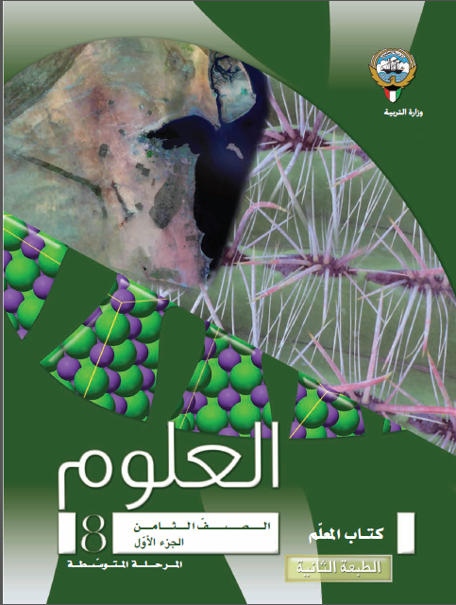
كتاب الطالب
نموذج إجابة ( الفترة الأولى)
بنك أسئلة الصف الثامن
الفصل الدراسي الأول

بنك أسئلة
للصف الثامن المتوسط
من الفصل الدراسي الأول
2016-2017م
كتاب الطالب
وزارة التربية
التوجيه الفني للعلوم
اللجنة الفنية المشتركة للمرحلة المتوسطة

اختر الإجابة الصحيحة علمياً لكل من العبارات التالية و ضع علامة ( ) في المربع المقابل لها:
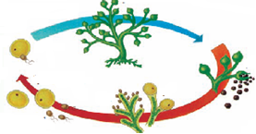
- الشكل المقابل لدورة حياة نبات لازهري الذي يمثل النبات المشيجي يمثله رقم :
1
3
2
4
(1)  (2)  (3)  (4)

2- الحزازيات القائمة لها جذور تعرف بــ... :-

الريزومات  أشباه الجذور  الجذور الليفية الجذور فوق الأرضية

3- ينتقل الماء داخل خلايا الحزازي القائم عن طريق عملية النقل تعرف بــــ :

الأسموزية الانتشار  النقل النشط  البلعمة
4- السراخس من النباتات :

الوعائية الزهرية الوعائية اللازهرية اللاوعائية الزهرية اللاوعائية اللازهرية

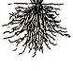
5- الجذر في الشكل المقابل لنبات :

 الذرة البطاطس الفول الطماطم

6- واحد مما يلي نبات زهري ذو فلقة واحدة :

الخس. التيوليب.  البطاطس.  القرع.

7- أحد الصفات التالية لا تنطبق على نبات السوسن :-

الحزم الوعائية مبعثرة  الجذور وتدية الأوراق ذات تعرق متواز أجزاء الزهرة ثلاثية

8- تنتمي الحزمة الوعائية في الشكل المقابل لنبات :

 الذرة  النخيل  الفول  التيوليب

9- نسيج رطب داخل الورقة يحوي خلايا البناء الضوئي :

 القشيرة الشمعية  البشرة العليا  البشرة السفلى  النسيج الوسطى

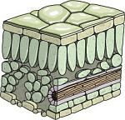
10- تتم عملية البناء الضوئي في ورقة النبات في الجزء رقم :
( 1 )
( 2 )
( 4 )
( 3 )
 ( 1 )  ( 2 )
 ( 3 )  ( 4 )

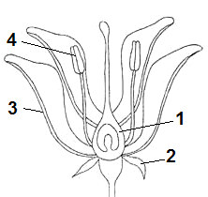11- الجزء التناسلي الذكري للزهرة مشار إليه بالرقم :

 1  2  3  4

12- عندما تكتسب ذرة النيتروجين الكترونا فإنها تكون أيونا :
 سالبا وحجمها يزيد . موجبا وحجمها يزيد
 موجبا وحجمها يقل  سالبا و حجمها يقل
13- عدد الإلكترونات التي يمتلئ بها مستوى الطاقة الثاني هي :
 2  8  18  32

14- المادة التي تتكون من رابطة أيونية هي :
 ثاني أكسيد الكربون  كلوريد الهيدروجين  كلوريد الصوديوم  جزيء الأكسجين
15- الشكل الذي يمثل ذرة يمكنها الارتباط مع ذرات أخرى :

   

أكتب بين القوسين كلمة( صحيحة ) للعبارة الصحيحة و كلمة( خطأ ) للعبارة غير الصحيحة علميا في كل مما يلي
- بدأ تطور النباتات اللازهرية الأرضية من البكتيريا. (................................)
- دورة حياة الحزازيات المنبطحة مشابهة لدورة حياة الحزازيات القائمة. (................................)
- الريزومات هو الاسم الذي يطلق على سيقان السرخسيات تحت الأرضية. (................................)
- النباتات معراة البذور هو اسم للنباتات الوعائية الزهرية التي تنتج بذوراً. (................................)
- النبات الجرثومي هو الطور الأكبر حجما والاطول عمرا في الحزازي القائم. (................................)
- المخاريط الخشبية الكبيرة في الصنوبر تنمو إلى نبات مشيجي مؤنث. (................................)
- تنتج المخاريط الخشبية الكبيرة في شجرة الصنوبر النبات المشيجي المذكر. (................................)
- شجرة الصنوبر في دورة حياة نبات الصنوبر تمثل النبات الجرثومى . (................................)
- أوراق النخيل ذات تعرق متوازٍ . (................................)
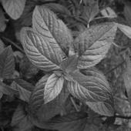
- الرسم المقابل يمثل ورقة نبات جذوره ليفية. (................................)

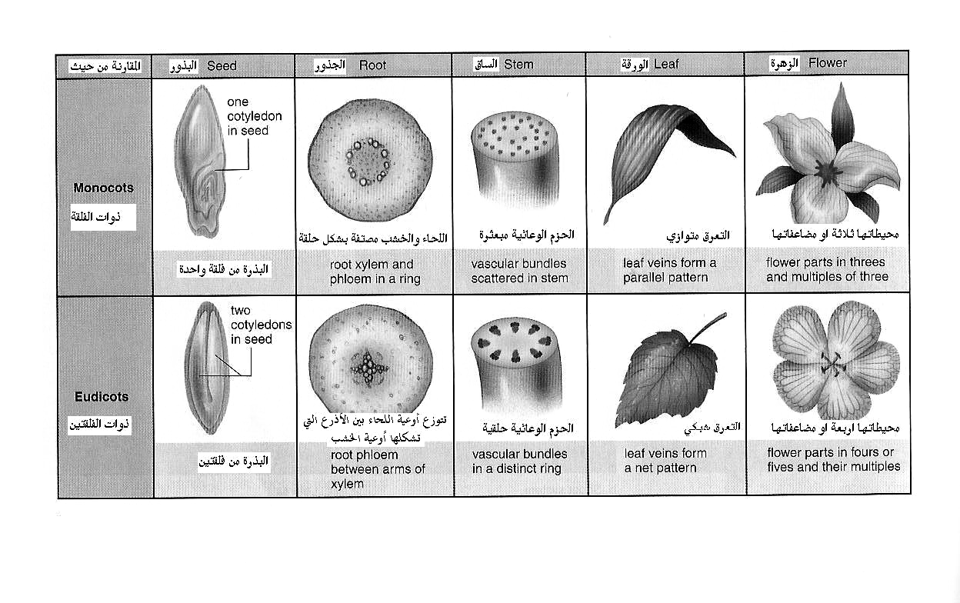
- الزهرة في الرسم المقابل لنبات ذو فلقتين . (................................)

- تستطيع تصنيف النبات لفلقة أو فلقتين بمجرد الإطلاع على زهرته . (................................)

- نسيج اللحاء هو خلايا مرتبطة في النسيج الوعائي لنقل الجلوكوز
و السكريات الأخرى . (................................)

- البتلات هي الوريقات التي تكون في مجموعها ما يسمي بالكأس . (................................)
- تتكون الرابطة التساهمية بين ذرات العناصر اللافلزية . (................................)
- الرابطة الأيونية تتكون بين ذرات العنصر الفلزي نفسه . (................................)
- .الأيونات الموجبة دائما أصغر من الذرات التي تكونت منها (................................)
- ملح الطعام من المركبات التساهمية. (................................)
أكمل كلا من العبارات التالية بما يناسبها علمياً :

- النبات الذي يكون المرحلة اللاجنسية يسمى النبات .............................
- الحزازيات المنبطحة لها تراكيب............................. ورقية الشكل .
- سيقان معظم السرخسيات عبارة عن سيقان تحت أرضية تسمى.............................
- البذرة عبارة عن تكيف لحماية و تغذية ............................. النبات .
- تحمل شجرة الصنوبر نوعين من المخاريط أحدهما المخاريط الخشبية الكبيرة و تنتج النباتات
المشيجية .............................

- تحمل شجرة الصنوبر نوعين من المخاريط أحدهما المخاريط الخشبية الصغيرة و تنتج النباتات المشيجية
.............................

- تتميز النباتات ذات الفلقة الواحدة بأوراقها ذات التعرق.............................

- نبات الذرة له جذور.............................

- .يتميز نبات التيوليب بأن حزمها الوعائية .............................
- تتميز النباتات ذوات الفلقتين بأن أوراقها لها نمط ذو تعرق.............................
- الحزم في النسيج الوعائي لساق نبات البنفسج تكون 0.............................
- يوجد عند قمة الجذر النامي تركيب يشبه القبة يسمى .............................
- توجد تحت بشرة الجذر طبقة لتخزين .............................
- نسيج النمو الذي يكون خلايا الخشب و اللحاء الجديدة تسمى .............................
- تفرز قلنسوة الجذر مادة مخاطية تحتوي ............................. يذيب الصخر.
- النسيج الوعائي في النبات ووظيفته نقل الماء و المعادن إلى المجموع الخضري هو.............................
- النسيج الوعائي ووظيفته نقل الجلوكوز و السكريات الأخرى إلى جميع أجزاء النبات هو.............................
أكتب بين القوسين الاسم أو المصطلح العلمي الذي تدل عليه كل عبارة من العبارات التالية :

- خلية تكاثرية لا جنسية لها غطاء واق وتتطور الى نبات مشيجي . ( 0000000000 )
- تركيبات توجد في النباتات الحزازية ولا تحتوي نسيجا وعائيا لنقل الماء. ( 0000000000 )
- عملية وصول حبة اللقاح المحمولة بالرياح إلى المخروط المؤنث حيث ينمو النبات
المشيجي المؤنث . ( 0000000000 )
- نسيج النمو الذي يكوّن خلايا الخشب و اللحاء الجديدة . ( 0000000000 )
- خط أنابيب لنقل الماء و المعادن لأعلى إلى المجموع الخضري في النبات. ( 0000000000 )
- الخلايا المرتبطة في النسيج الوعائي و التي تنقل الجلوكوز والسكريات الأخرى . ( 0000000000 )
- وريقات تكوّن في مجموعها ما يسمى بالكأس في زهرة النبات . ( 0000000000 )
- وريقات تكوّن في مجموعها ما يسمى بالتويج. ( 0000000000 )
- أحد طرق التكاثر النبات بدون بذور. ( 0000000000 )
- القوة الجاذبة التي تربط الذرات و الأيونات ببعضها بعضا . ( 0000000000 )
- رابطة تنتج من التجاذب الكهربائي الساكن بين الأيونات المختلفة في نوع الشحنات. ( 0000000000 )
في الجدول التالي اختر العبارة أو الشكل من المجموعة (ب) واكتب رقمها أمام ما يناسبها من عبارات المجموعة(أ):
الرقم | المجموعة ( أ ) | المجموعة ( ب )
( )  ( ) | تراكيب ورقية خضراء بالغة الصغر والمرتبة حلزونيا على ساق  قصيرة .  تراكيب ورقية مفلطحة . | 1- السرخسيات .  2- الحزازيات القائمة.  3- الحزازيات المنبطحة
( )  ( ) | خلايا أنبوبية مترابطة لنقل الماء والمعادن.  خلايا أنبوبية مترابطة لنقل الجلوكوز والسكريات البسيطة | 1- نسيج البشرة .  2- نسيج الخشب .  3- نسيج اللحاء .
( )  ( ) | الأعضاء الجنسية المذكرة في الزهرة.  الأعضاء الجنسية المؤنثة في الزهرة. | 1- البتلة .  2- الكربلة .  3- السداة .
( )  ( ) | أيوناتها تحمل شحنة سالبة واحدة .  أيوناتها تحمل شحنة موجبة واحدة. | 1- الهالوجينات .  2- الفلزات القلوية .  3- الفلزات الأرضية القاعدية.

قارن في الجدول التالي كما هو مطلوب:
وجه المقارنة | الحزازيات القائمة  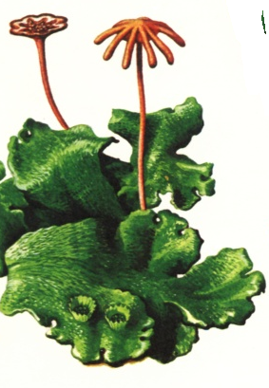 | السراخس  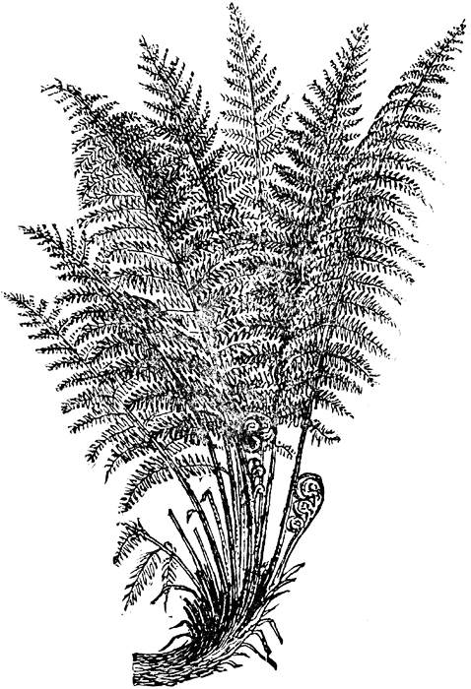
الطور الاكبر حجما والاطول عمرا | ........................................................... | ...........................................................
وجه المقارنة | نبات ذو فلقة | نبات ذو فلقتين
نوع الحزم الوعائية | ........................................................... | ...........................................................
عدد أجزاء الزهرة | ........................................................... | ...........................................................

علل لما يلي تعليلاً علمياً دقيقاً :
- أشباه الجذور في الحزاز القائم لا تعتبر جذورا حقيقية.
.....................................................................................................................
- تحوي المحافظ الجرثومية في الحزاز المنبطح على خلايا خاصة محملة بتراكيب زنبركية.
.....................................................................................................................
- تحتوي البثرات على تراكيب زنبركية.
.....................................................................................................................
- معراة البذور لا تحتاج إلى مياه لكي تكمل دورة حياتها.
.....................................................................................................................
- أيون المغنسيوم أصغر حجما من ذرة المغنسيوم.
.....................................................................................................................

ماذا يحدث في الحالات التالية :
1- اختفاء خلايا القلنسوة من جذور النباتات .
.....................................................................................................................
2- تصل حبه اللقاح الى المخروط المؤنث في نبات الصنوبر.
.....................................................................................................................
3- تواجد الحزازيات القائمة في بيئة جافة .
.....................................................................................................................

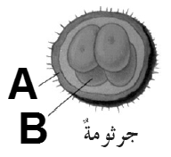
ادرس الرسومات التالية ثم أجب عن الأسئلة التي تليها:
- الشكل المقابل يمثل جرثومة لأحد النباتات اللازهرية :

- يشير الحرف ( ) إلى غلاف الجرثومة .
- يشير الحرف ( ) إلى خلايا تكاثرية .

**********************************************************************
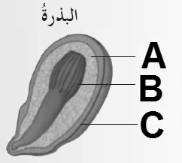
- الشكل المقابل يمثل بذرة أحد النباتات الزهرية :

- يشير الحرف ( ) الى غذاء مدخر .
- يشير الحرف ( ) الى نبات صغير .
- يشير الحرف ( ) الى غلاف واقي .

**********************************************************************
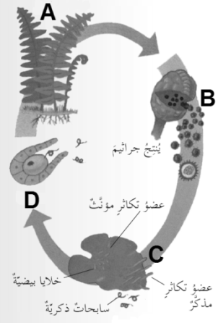
3- الشكل يمثل دورة حياة احد السرخسيات :

- يشير الحرف ( ) إلى النبات الجرثومي .
- يشير الحرف ( ) إلى النبات المشيجي .
- يشير الحرف ( ) إلى عملية الاخصاب .

************************************************************************
A
4- الشكل المقابل دورة حياة نبات لازهري .
4
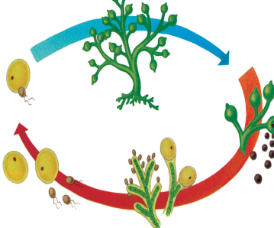
- المرحلة الجنسية يمثلها الحرف ......................
- رقم (1) يمثل النبات الـ ......................
(1)

B

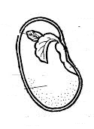
- اكتب البيانات المطلوبة على البذرة التالية
......................
......................
......................
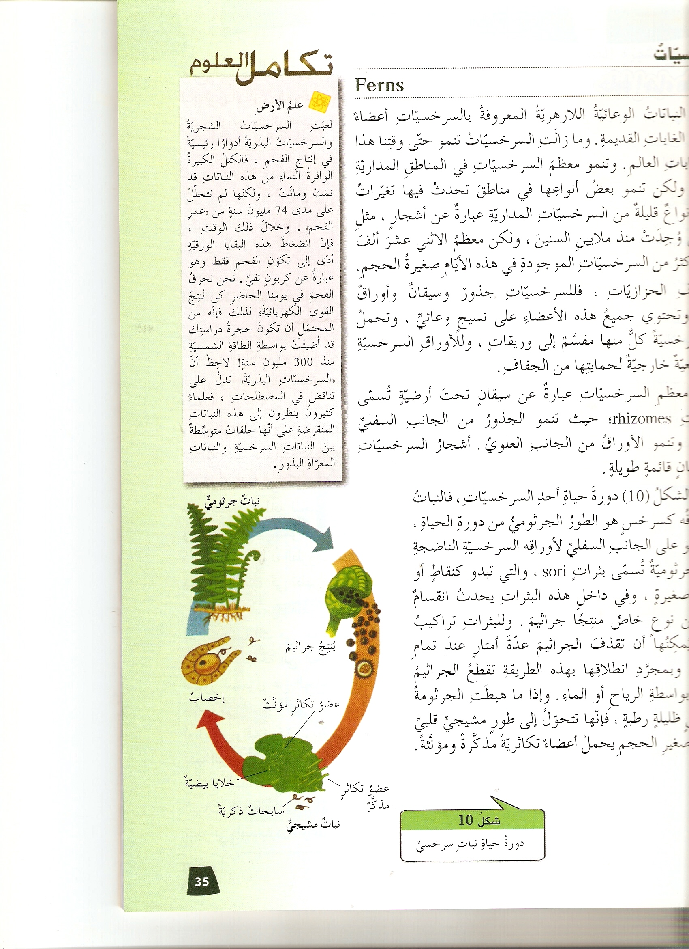
**************************************
1
3
2
- الشكل المقابل يمثل حياة نبات سرخسي

- مرحلة الإخصاب يمثلها رقم ( )
- الطور المشيجي يمثلها رقم ( )

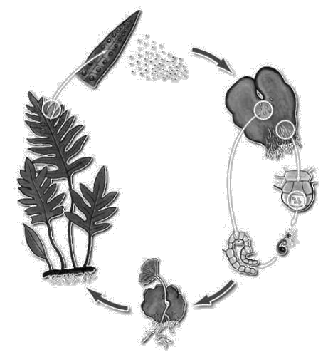
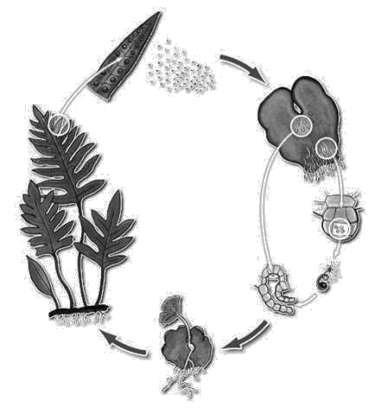
7- الشكل يمثل دورة حياة نبات سرخسي :

رتب فيما يلي مراحل هذه دورة :

( ) تقذف الجراثيم لعدة أمتار وتنقل بواسطة الماء أو الرياح.
( ) يحدث الإخصاب وينمو الزيجوت إلى جنين .
( ) تتحول الجراثيم إلى طور مشيجي يحمل أعضاء مذكرة ومؤنثة.
( ) ينمو الجنين إلى نبات جرثومي ورقي مألوف .
( ) تسبح السابحات الذكرية من العضو الذكري إلى العضو التكاثري الأنثوي الذي يحتوي
الخلية البيضية
(2)
*******************************************************************
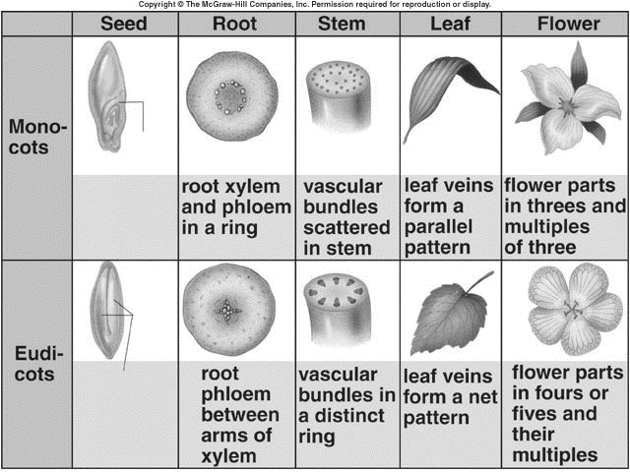
8- الرسم المقابل يمثل أحد أجزاء نبات زهري :
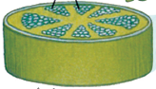
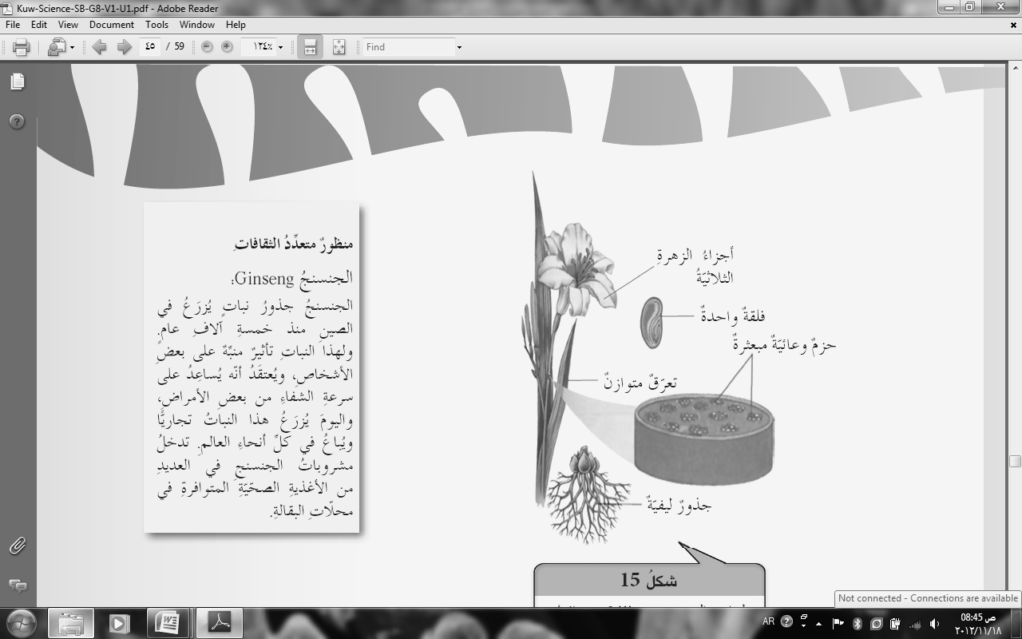

(1)
(2)
(3)
(4)

- ورقة النبات ذو فلقة واحدة هو النبات رقم (......................)
السبب : لأن تعرق الأوراق ......................
- ساق النبات ذو فلقتين يمثله رقم(...................... )
السبب: ..................................................................
(4)

9– الرسم التالي يوضح مراحل تكوين الثمرة .
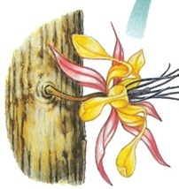
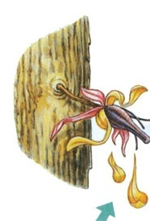
اكتب ما يحدث خلال المرحلة رقم ( 2 ) والمرحلة رقم (4 ) في الفراغات أسفل الرسم.
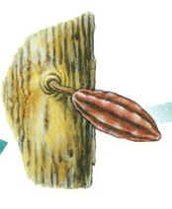
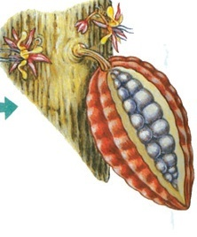
(1) (2) (3) (4)

(2) .................................................................. (4) ..................................................................

*******************************************************************
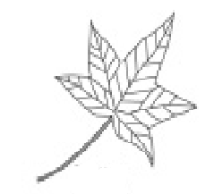
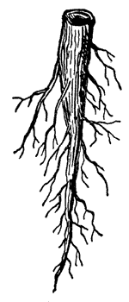
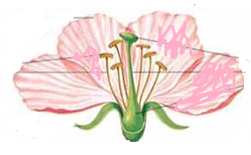
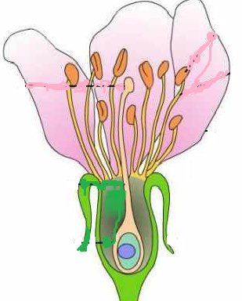
10- صنف أجزاء النبات التالية حسب الجدول التالي :
( 3 )
( 2 )
( 1 )
( 4 )

نباتات ذات فلقة واحدة | نباتات ذات فلقتين
...................... | ......................

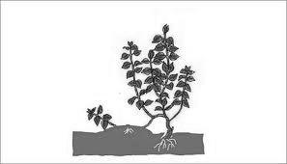
*******************************************************************
11- الشكل المقابل يوضح أحد أنواع التكاثر في النباتي عرف
بــــــ .............................................

********************************************************
12- رتب دورة حياة نبات السراخس باستخدام الأرقام من (2- 4 ) بكتابتها في الفراغ أسفل الأشكال التالية :
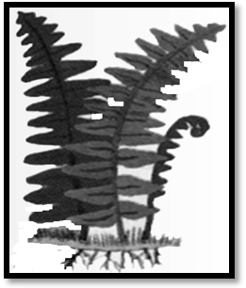
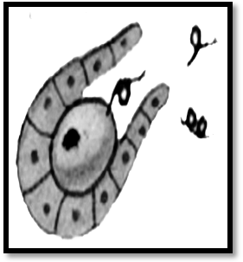
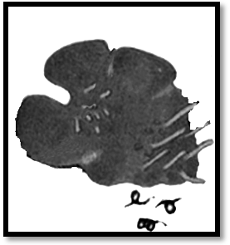
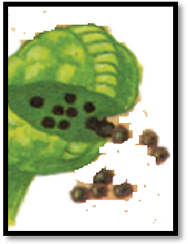
( 1 ) ( ) ( ) ( )

********************************************************
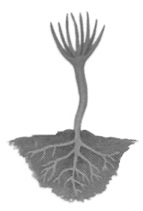
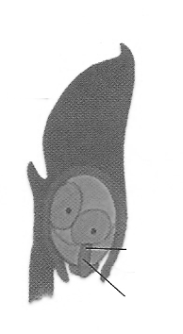
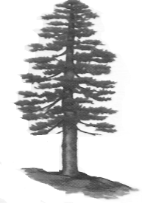
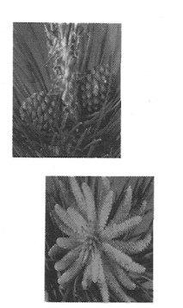
13- رتب دورة حياة نبات الصنوبر باستخدام الأرقام من(2-5) بكتابتها أسفل الأشكال التالية :
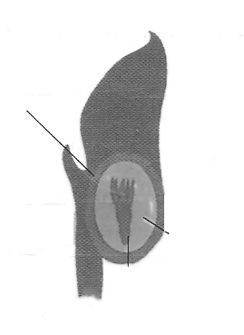

( ) ( ) ( 5 ) ( ) ( 1 )

رتب مراحل تطور الثمرة حسب تسلسل حدوثها
تضخم جدار المبيض .

تتفتح الزهرة جاذبة ناقلات اللقاح .

نضوج الثمرة والبذور.

أوراق التويج تذبل وتتساقط بعد الإخصاب .

*******************************************************************

عدد أو اذكر ما يلي :-
- عدد اثنين من مميزات النباتات ذات الفلقة الواحدة.
1) ................................................................2) ................................................................
2- عدد اثنين من مميزات النباتات ذات الفلقتين .
1) ................................................................2) ................................................................
- عدد اثنين من وظائف المجموع الجذري.
1) ................................................................
2) ................................................................

- عدد اثنين من وظائف الساق.
1) ................................................................2) ................................................................

الوحدة الثانية المادة والطاقة + الوحدة الثالثة استكشاف الأرض والفضاء
اختر الإجابة الصحيحة علمياً لكل من العبارات التالية و ضع علامة ( ) في المربع المقابل لها:
السؤال

1- العنصر Cl₁₇ يرتبط برابطة تساهمية مع :

   

1- الأيون الذي يرتبط مع الكالسيوم ليكون كربونات الكالسيوم ، هو :

 NH₄⁺  ⁻NO₃  SO4 ²⁻  CO₃ ²⁻
2- تفاعل كيميائي يطلق طاقة حرارية وضوء ساطع :
 الأمونيا مع محلول الشب  احتراق المغنيسيوم
 خارصين مع حمض الهيدروكلوريك  حمض الهيدروكلوريك مع الزئبق
3- الدليل على تفاعل الخارصين مع حمض الهيدروكلوريك هو...
 تغير اللون  تصاعد الغاز  تكون راسب  طاقة ضوئية
4- التفاعل الماص للحرارة يمثله ...
الانفجار  التقاط صورة بالكاميرا طهي الطعام تدفئة المنزل
5- المواد التي يحدث لها التغيّر الكيميائي أثناء التفاعلات الكيميائية تسمّى
 المتفاعلات  النواتج  علامة الإنتاج  المعاملات
6- عدد المعاملات في ( 6CO₂ ) يساوي
 2  6  8  12
7- التفاعل الكيميائي في المعادلة الكيميائية المقابلة هو تفاعل CaO+H₂O→Ca(OH) -:
 تكوين انحلال  إحلال مفرد  إحلال مزدوج
8- التفاعل المقابل يعتبر من تفاعلات .... Fe + S Fe S
الإحلال المزدوج التكوين  الانحلال الإحلال المفرد
9- التفاعل الكيميائي في المعادلة الكيميائية المقابلة هو تفاعل:
(( Zn + 2HCl ZnCl₂ + H₂))
تكوين  انحلال  احلال مزدوج  احلال مفرد
10- جميع مما يلي من العوامل التي تسبب التجوية الميكانيكية ماعدا ...
الأمطار الحمضية نمو النباتات أنشطة الحيوانات  تخفيف الضغط
11- تعرّض صخر الجرانيت للتجوية الكيميائية يغير معدن الفلسبار إلى...
معادن جيرية  معدن الكوارتز معادن طينية  معدن الميكا
12- عامل من عوامل التجوية الكيميائية يؤدي إلى تجوية الصخور عن طريق إذابتها هو :
المطر الحمضي  الماء  أكسجين  ثاني أكسيد الكربون
13- غاز موجود في الهواء يعد من الأسباب المهمة في التجوية...
 هيدروجين  أول اكسيد الكربون  ثاني اكسيد الكربون  الأكسجين
14- أحد العوامل التي تحدد معدل التجوية هو...
التجمد والذوبان  الكائنات الحية  نوع الصخر المطر الحمضي
15- كائنات تعمل على تقليب التربة وفضلاتها غنية بمواد يحتاجها النبات ...
الديدان البكتيريا  الفطريات  الطلائعيات
16- تحول المناطق التي كانت خصبه الى منطقه شبيه بالصحراويه يسمى...
الحرث التحفظي دورة المحصول  استصلاح الأراضي  التصحر

أكتب بين القوسين كلمة ( صحيحة ) أمام العبارة الصحيحة و كلمة ( خطأ ) أمام العبارة غير الصحيحة علميا في كل مما يلي :

أكمل كلا من العبارات التالية بما يناسبها علمياً :
- مركبات الكربون الموجودة في الكائنات الحية مرتبطة ببعضها ............................................
- عند تفاعل ذرة أكسجين مع ذرتين هيدروجين فإنهما يرتبطان معا برابطة............................................
- عندما يحدث تفاعل كيميائي تتكسر الروابط الكيميائية بين الذرات و تتكون ......................................جديدة .
- عند وضع قطعة من الخارصين في أنبوية اختبار تحتوي على حمض فانه ينتج ...........................................
- احتراق شريط المغنسيوم يطلق ............................................ وهذا يدل على حدوث .........................................
- التفاعل الكيميائي الذي يمتص الطاقة يسمى تفاعلا ............................................ للحرارة .
- التفاعل الكيميائي الذي يطلق الطاقة يسمى تفاعل ............................................ للحرارة
- ذوبان قرص الفوار في الماء تفاعل ............................................ للحرارة.
- تعبير موجز يمثل التفاعل الكيميائي وصفا وكما يعرف ب............................................
- المواد التي يحدث لها التغير الكيميائي في التفاعل الكيميائي تسمى ............................................
- تفاعل التكوين يسمى بتفاعل............................................
- عند عكس اتجاه السهم في تفاعل الانحلال يصبح نوع التفاعل بـــ............................................
- يعتبر التفاعل التالي: O2 +2H2 H2O 2تفاعل ............................................
- العملية التي بواسطتها يتفكك الصخر المنكشف والمواد الاخرى تسمى ............................................
- العملية التي يتفتت بها الصخر طبيعياً إلى قطع أصغر تعرف بالتجوية ............................................
- حمض ضعيف يسبب تجوية الرخام و الحجر الجيري يسمى ............................................
- أهم العوامل التي تحدد المعدل الذي تحدث فيه التجوية .نوع الصخر و ............................................
- يتأثر الجرانيت بالتجوية الكيميائية أكثر في المناخ ............................................
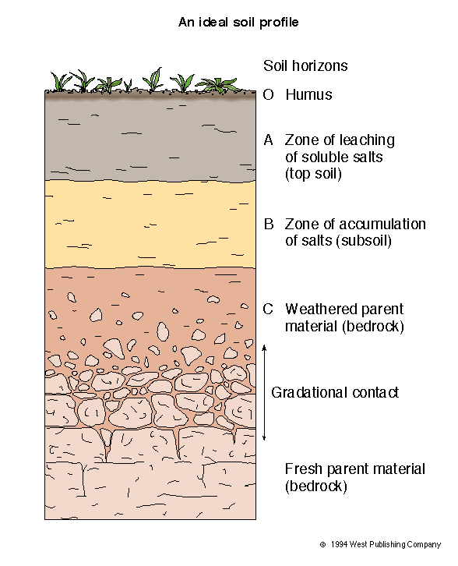
- يوضح الجزء المشار إليه بالسهم في الشكل المقابل إلى طبقة ............................................

أكتب بين القوسين الاسم أو المصطلح العلمي الذي تدل عليه كل عبارة من العبارات التالية :
- التفاعل الكيميائي الذي يطلق الطاقة أثناء التفاعل. | ( )
- التفاعل الكيميائي الذي يمتص الطاقة أثناء التفاعل. | ( )
- تعبير موجز يمثل التفاعل الكيميائي وصفا وكما . | ( )
- المواد التي يحدث لها التغير الكيميائي. | ( )
- المواد التي تظهر بعد انتهاء التفاعل الكيميائي. | ( )
- عدد الجزيئات الذي يتغير عند وزن المعادلة الكيميائية. | ( )
- اتحاد مادتين بسيطتين لتكوين مادة ثالثة أكثر تعقيداً. | ( )
- تحل ذرات من عنصر محل ذرات من عنصر آخر في مركب . | ( )
- اثنان من الأيونات الموجبة تتبادل أماكنها بين مركبات أيونية مختلفة . | ( )
- تتفكك المادة المتفاعلة إلى عناصر أو مركبات أبسط . | ( )
- عملية طحن الصخور بواسطة الحبيبات الصخرية المنقولة . | ( )
- المادة المليئة بفراغات هوائية دقيقة متصلة مما يسمح للماء بالانسياب خلالها. | ( )
- الطبقة الهشة والمفككة التي تغطي معظم سطح الأرض والتي نتجت من التجوية . | ( )
- مادة داكنة اللون تتكون عند تحلل بقايا الحيوان والنبات . | ( )
- طبقة من التربة تختلف في اللون والنسيج عن الطبقات التي تعلوها أو التي تقع أسفلها. | ( )
- كائنات تفتت بقايا الكائنات المميتة إلى قطع صغيرة وتهضمها بالأنزيمات . | ( )

في الجدول التالي اختر العبارة من المجموعة (ب) واكتب رقمها أمام ما يناسبها من عبارات المجموعة(أ):
الرقم | (أ) | (ب)
( )  ( ) | ينتج عن تفاعل الامونيا مع الشب .  ينتج عن تفاعل الخارصين مع الحمض. | 1- طاقة حرارية  2- غاز الهيدروجين  3- راسب ابيض
( )  ( ) | تفاعل الكربون مع الاكسجين تفاعلا.  ذوبان قرص الفوار في الماء تفاعلا. | 1- طاردا للطاقة.  2- ماصا للطاقة  3- لا يحتاج طاقة
( )  ( ) | التفاعل الكيميائي الذي يطلق طاقة تفاعلا.  التفاعل الكيميائي الذي يمتص طاقة تفاعلا. | 1- طاردا للطاقة.  2- ماصا للطاقة  3- لا يحتاج طاقة
( )  ( ) | طحن الصخر بواسطة الحبيبات الصخرية المنقولة .  مادة مليئة بالفراغات الهوائية الدقيقة تسمح بدخول الماء بالانسياب خلالها | 1- تضعيف الضغط  2- البري  3- المنفذ
( )  ( ) | تربة لها نسيج كثيف وثقيل .  تربة لها نسيج خشن. | 1- الطمي  2- الرمل  3- الطين
( )  ( ) | ناتج التفاعل التالي هو :  NaCl + H₂SO₄ NaHSO₄ + HCl  ناتج التفاعل التالي هو :  FeCl₃ + 3NH₄OH Fe(OH)₃ + 3NH₄Cl | 1- ضوء  2- راسب  3- غاز
( )  ( ) | تفاعل كيميائي ينتج عن تفكّك المادة المتفاعلة إلى  عناصر أو مركبات أبسط.  تفاعل كيميائي حيث تحل ذرات من عنصر محل  ذرات من عنصر آخر في مركب. | 1- تفاعل تكوين  2- تفاعل إحلال مفرد  3- تفاعل الانحلال
( )  ( ) | ( ) معادلة كيميائية توضح تفاعلات الاحلال المفرد .  ( ) معادلة كيميائية توضح تفاعلات إحلال مزدوج . | 1- → 2H₂+O₂ طاقة كهربائية +2H₂O  2- Br₂ +2K I →I₂+2KBr  3- FeCl₃+3NH₄OH→Fe(OH)₃+3NH₄Cl

قارن في الجدول التالي كما هو مطلوب:
وجه المقارنة | الإنفجار | قرص الفوار في الماء
نوع التفاعل | .............................................. | ..............................................
وجه المقارنة | التربة الفوقية | التربة التحتية
اللون | .............................................. | ..............................................
وجه المقارنة | الدبال | القش
التعريف | .............................................. | ..............................................
وجه المقارنة | البكتيريا | الديدان
تأثيرها على التربة | .............................................. | ..............................................
وجه المقارنة | التجوية الميكانيكية | التجوية الكيميائية
التأثير | ........................................... | ..............................................
وجه المقارنة | مناخ دافئ رطب | مناخ بارد جاف
سرعة التفاعلات الكيميائية | .............................................. | ..............................................
وجه المقارنة | حبيبات الطين | حبيبات الرمل
النسيج | .............................................. | ..............................................

\علل لما يلي تعليلاً علمياً دقيقاً :
- الغازات الخاملة لا تكون روابط تساهمية .
.............................................. .............................................. ..............................................
- تتميز الفلزات بقابليتها لتوصيل الكهرباء .
.............................................. .............................................. .............................................. ...........................................
- الذهب لا يتفاعل مع كبريتات النحاس.
.............................................. .............................................. ..............................................
- يتأثر الصخر المنفذ بالتجوية الكيميائية بمعدل سريع .
.............................................. .............................................. ..............................................
- الطمي هو الأنسب لنمو معظم أنواع النباتات .
.............................................. .............................................. ..............................................
- الدبال له دور في زيادة خصوبة التربة .
.............................................. .............................................. ..............................................
- تنمو التربة بسرعة في المناطق الاستوائية .
.............................................. .............................................. ..............................................
- المناخ من أهم أسباب التصحر .
.............................................. .............................................. .............................................. .....................................

- نمو النباتات - أنشطة الحيوانات - البري - المطر الحمضي
الإجابة : .............................................. السبب :............................................................................................
- الاكسجين - ثاني أكسيد الكربون - المطر الحمضي - البري
الإجابة : .............................................. السبب : ............................................................................................
- التجمد و الذوبان - تخفيف الضغط - البري - ثاني أكسيد الكربون
الإجابة : .............................................. السبب : ............................................................................................
ضع خطا أسفل الكلمة التي لا تنتمي إلى المجموعة مع ذكر السبب :-

صنف التفاعلات التالية إلى طاردة و ماصة للحرارة:
التقاط صورة بالكاميرا – الانفجار – تحريك السيارة – ذوبان قرص فوار في الماء – طهي الطعام – تحليل الماء
تفاعلات طاردة للحرارة | تفاعلات ماصة للحرارة
..............................................  ..............................................  .............................................. | ..............................................  ..............................................  ..............................................

صنف عوامل التجوية التالية حسب الجدول
البري - الامطار الحمضية - الاكسجين - التجمد و الذوبان – أنشطة الحيوانات - ثاني اكسيد الكربون
تجوية كيميائية | تجوية ميكانيكية
..............................................  ..............................................  .............................................. | ..............................................  ..............................................  ..............................................
صنف مظاهر التجوية التالية حسب توقع عوامل حدوثها :
قطعة حجر جيري بها ثقوب - تفلقات في صخر من تجمد الماء - تحول صخر منكشف إلى اللون البني المحمر
تجوية كيميائية | تجوية ميكانيكية
.  ............................................ | ..............................................
ماذا يحدث في الحالات التالية مع ذكر السبب إذا طلب منك :
- عند احتراق شريط المغنيسيوم.
.............................................. .............................................. .............................................. ..............................................

- إضافة الأمونيا إلى محلول الشب .
الحدث : .............................................. ..............................................
- عند إضافة حمض الهيدروكلوريك إلى المغنيسيوم.
يحدث : .............................................. ..............................................
السبب : .............................................. ..............................................
- عند تفاعل الحديد مع كبريتات النحاس ( Fe + Cu SO₄ )
يحدث : .............................................. ..............................................
السبب : .............................................. ..............................................
- عند تفاعل ( Ag NO₃ ) مع ( KCl ) .
يحدث : .............................................. ..............................................
السبب : .............................................. ..............................................
- انكشاف الأساس الصخري للسطح .
الحدث : .............................................. ..............................................
- زيادة نسبة الدبال في التربة .
الحدث : .............................................. ..............................................
- زيادة نسبة الرمل في تربة تنمو فيها نباتات .
الحدث : .............................................. ..............................................
- وجود فطريات في التربة .
الحدث : .............................................. ..............................................
- استخدام مصدات الرياح عند الزراعة .
الحدث : .............................................. ..............................................
أكمل خرائط المفاهيم التالية

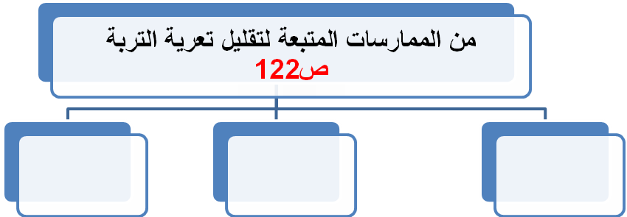
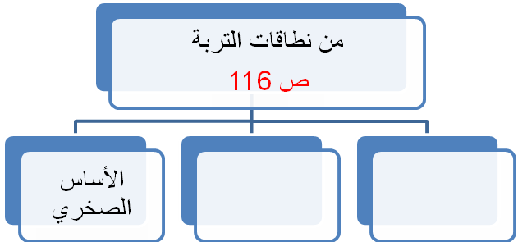

عدد أو اذكرهما يلي :-
- أنواع التجوية
- ..................................................... 2) .....................................................
- العوامل التي تعتمد عليه نوع حبيبات الصخور والمعادن في أي تربة.
1) .....................................................2) .....................................................
- أهمية الدبال للتربة :
1) .....................................................2) .....................................................

- رتب حبيبات الرمل و الغرين والطين حسب حجمها ترتيبا تصاعديا :
حبيبات الرمل | حصى | غرين | طين | رمل
الترتيب | ( ) | ( ) | ( ) | ( )

- اقرأ الفقرة التالية ثم أجب على الأسئلة:
أجرى خالد بمساعدة معلمه بعض التجارب في مختبر العلوم حيث خلط محلول الشب مع الأمونيا فلاحظ تكون راسب ، كما قام بحرق شريط مغنيسيوم ففوجئ برؤية ضوء ،لكنه عندما أضاف الخارصين إلى حمض الهيدروكلوريك لاحظ تكون فقاعات .
1)اذكر ثلاثة من أدلة حدوث التفاعل الكيميائي؟
1- ........................................... 2- ........................................... 3- ...........................................
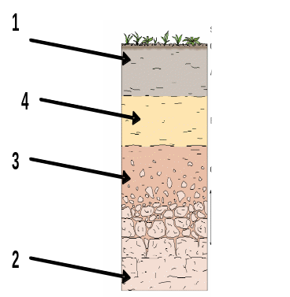
2) ما الغاز الذي تسبب بتكون الفقاعات عند إضافة الخارصين إلى حمض الهيدروكلوريك؟
...........................................
- الشكل المقابل يمثل نطاقات التربة

(1) يمثل : ...........................................
(4) يمثل ...........................................
(2) يمثل : ...........................................

- ادرس الرسم التالي ثم أجب عما يلي:
K
Na
Ca
Mg
O
H
H
O
H
H
O
O
H
H
H
H
يسمى هذا النوع من التفاعل بتفاعل ...........................................

الرسم المقابل يمثل سلسلة...........................................
حيث يمثل البوتاسيوم ( الأكثر- الأقل ) نشاطا في السلسلة .

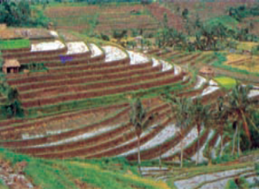
- تساعد طريقة الزراعة في الشكل المقابل على
......................... وتعرف ب .........................
========================================================
- زِن المعادلات الكيميائية التالية:
- تفاعل فوران المشروبات الغازية بسبب تفكك حمض الكربونيك الذائب بها:
H₂CO₃ CO₂ + H₂O
- تستخدم حشرة اليراعة غاز أكسيد النيتروجين لإنتاج الطاقة:
N₂ + O₂ NO
- احتراق غاز الميثان (الغاز الطبيعي) المستخدم في البوتوجاز:
CH₄ + 2 O₂ CO₂ + H₂O

من خلال المعادلة التالية أكمل:
NaOH + HCl NaCl +H2O
المتفاعلات هي ......................... ......................... النواتج هي ......................... .........................
علامة الانتاج يعبر عنها ب .........................
المعادلة التالية تمثل تفاعل نترات الفضة مع كلوريد البوتاسيوم
+ Ag Cl K Cl +AgNO₃
KNO3
ما اسم الراسب المتكون في هذا التفاعل ؟ وما نوع التفاعل ؟
اسم الراسب .........................
نوع التفاعل .........................

انتهت الأسئلة

